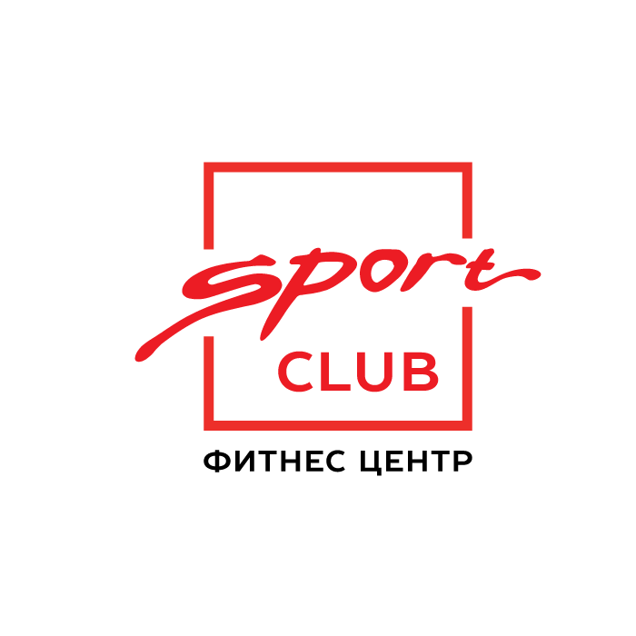
Казаков Вячеслав

Инструктор тренажерного зала. Персональный тренер.
Специализация: снижение и набор веса, коррекция фигуры, набор массы, подготовка участников турниров по бодибилдингу и фитнесу.
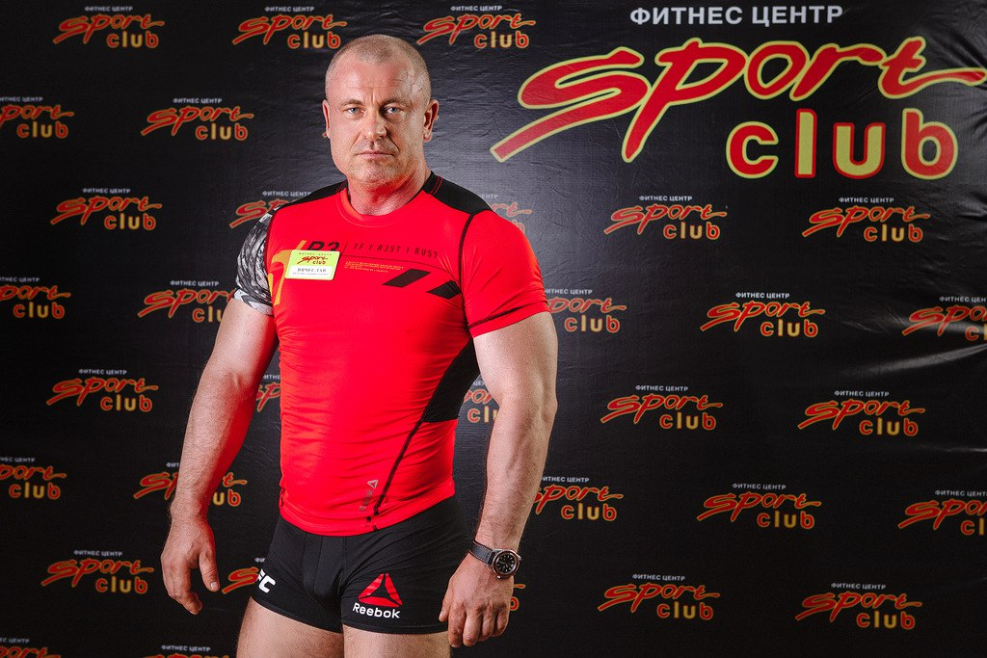

■ Образование:
• Высшее профессиональное образование;
• Первая школа фитнеса по специальности «Персональный тренер», «Инструктор тренажерного зала»;
• Онлайн курсы по спортивной диетологии Израиль.

■ Сертифицированный специалист по бодибилдингу и фитнесу

■ Спортивные достижения:

● Участник турниров по бодибилдингу и фитнесу. Действующий спортсмен.

● 4 место, Всероссийский чемпионат по бодибилдингу г. Уфа, 2014г, категория «Мастера»

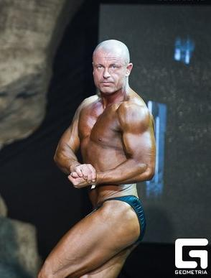

■ Достижения подопечных

● 4 место - Гульнара Усманова,
Всероссийский чемпионат по бодибилдингу г. Уфа, 2014г.
Категория «Финес бикини»

● 5 место - Хисматуллина Карина
открытый кубок Республики Башкортостан по бодибилдингу, 2016г; г. Стерлитамак,
номинация фитнес-бикини до 166 см.

• 2 место - Анастасия Кадесникова – открытый кубок Республики Башкортостан по бодибилдингу,
2016 г., г. Стерлитамак,
категория бодифитнес.

■ ДО и ПОСЛЕ

